Технически университет – София

Факултет Компютърни системи и технологии

|  |  |
| --- | --- |
| Изготвил: | Възложил: |
| Иван Ивайлов Милев  ФК №: 121218022  Група 51 | Д-р инж. Невен Николов |
|  |

Курсова работа

Приложение за следене на цените на крипто-валути в реално време

git

Съдържание

I. Увод 3

II. Описание 3

III. Софтуерна Реализация 4

i. Модел на данните 4

ii. Архитектура на приложението 4

iii. Архитектура на сървъра 4

iv. Архитектура на клиента 5

v. Графика на последователността на една интеракция между потребителя и приложението 5

vi. Софтуерен код 6

IV. Потребителско ръководство 7

# Увод

Приложение за следене на цените на криптовалути в реалновреме. Целта на приложението е да дава на потребителите си актуалните цени на различни криптовалути в реално време. Приложението би следвало да поддържа поне основните крипто валути (BTC, ETH), като потребителят трябва да има възможността да си избира някоя от тях след което да може да види актуалната ѝ цена и как се променя спрямо момента от, който гледа. Тъй като повечето приложно-програмни интерфейси, които предоставят информация в реално време са платени за повече от един клиент, в текущата реализация на приложението ще има сървър, който да служи като прокси между онлайн интерфейса, който дава информация за пазара и всички клиенти на мобилното приложение.

# Описание

Приложението трябва да има няколко екрана. След като потребителят включи приложението е посрещнат от списък с крипто валутите, които се поддържат от приложението. Когато се избере конкретна валута се отваря нов екран, на който има информация за последната извършена транзакция, която се обновява в реално време. Под тази инфорамация има графика с извършените транзакции от момента, в който сте отворили докато не го затворите.

Приложението е разделено на два оснвони компонента – сървър и клиент.

Сървърът комуникира със сокет, който предоставя информация в реално време за различните крипто валути. Сървърът има за задача да предостави същата тази информация на всичките андроид клиенти, които са се абонирали да я получават също така и да слуша за такива клиенти, които се отказват от абонамента си за дадена криптовалута.

# Софтуерна Реализация

## Модел на данните

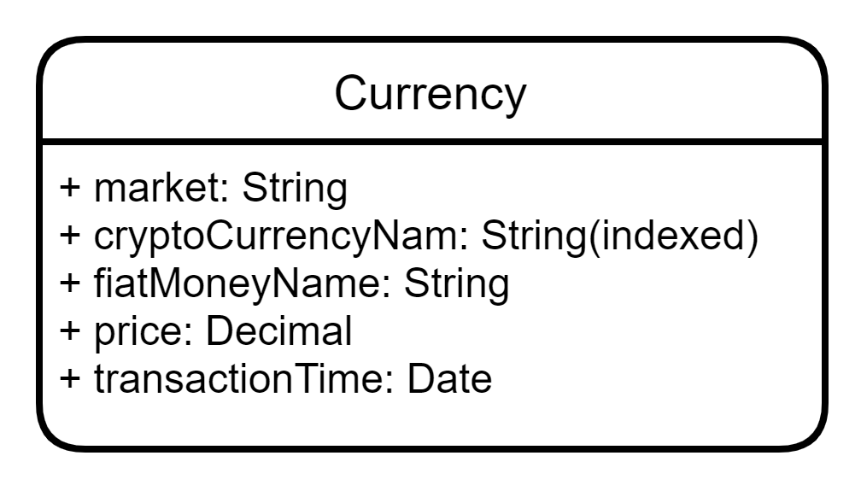

## Архитектура на приложението

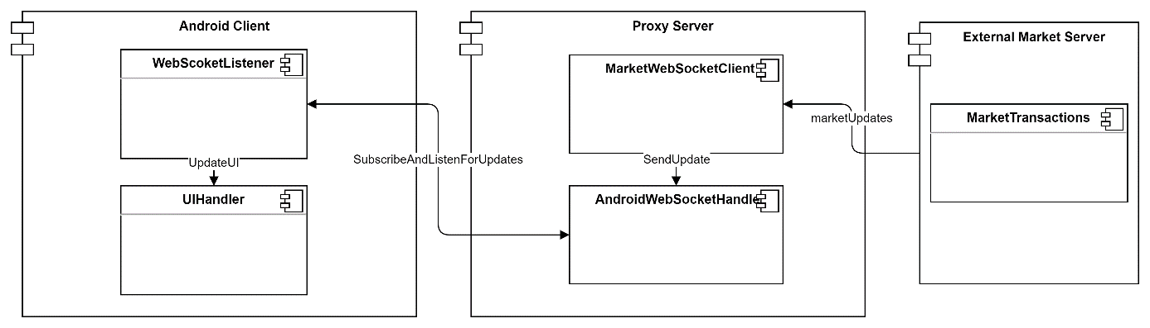

## Архитектура на сървъра

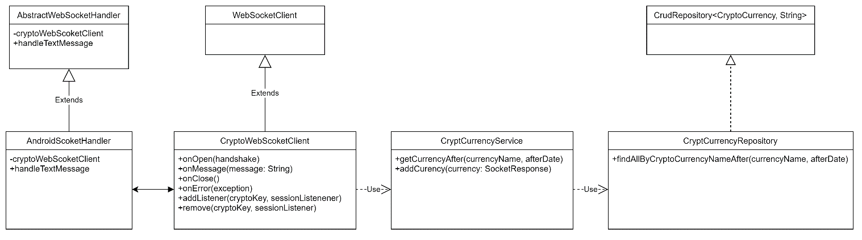

## Архитектура на андроид клиента

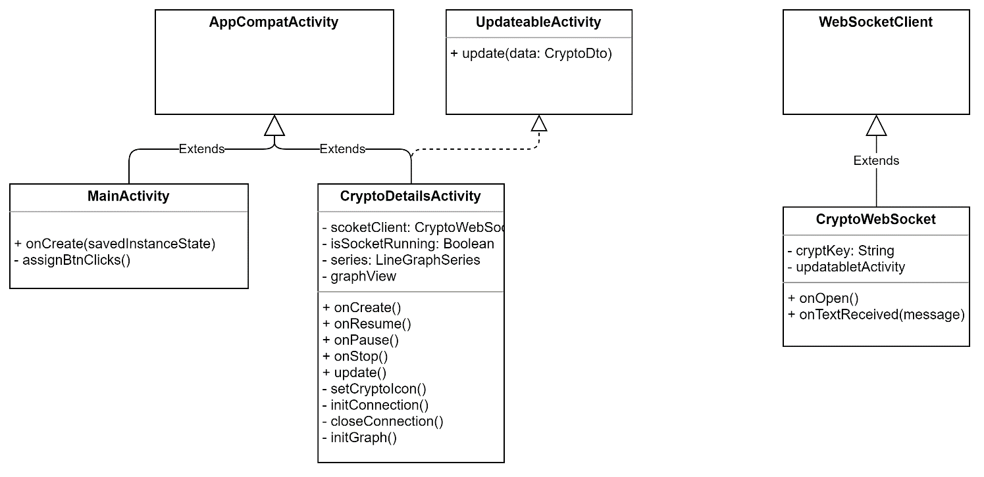

## Графика на последователността на една интеракция между потребителя и приложението

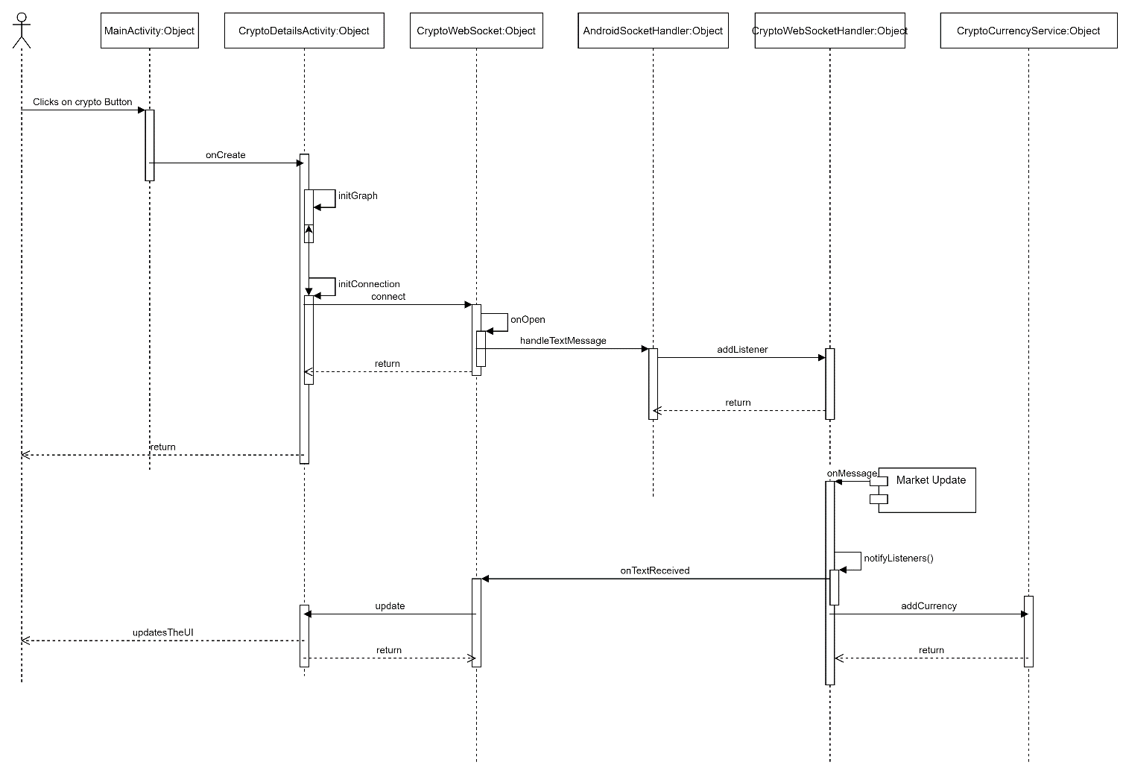

При излизането от екрана графиката е аналогична на горната с малката разлика, че от CryptDetailsActivity се отива в MainActivity и не се извкива addListener от AndoridSocketHandler-а, а се извиква removeListener в CryptoWebSocketHandler-а.

## Софтуерен код

Кодът както за сървъра така и за андроид приложението може да бъде намерен и изтеглен от: <https://github.com/ivanmilevtues/CryptoMonitor>

В хранилището се намират също този документ както и всички графики представени в документацията.

# Потребителско ръководство

Начална страница:

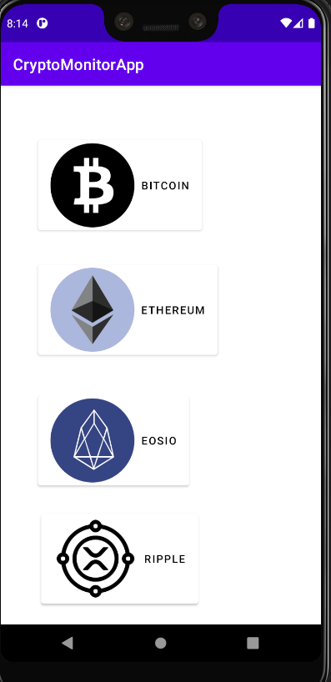

За да отворим цената на конкретна валута се към конкретна валута трябва да натиснем върху някой от бутоните.

Отваря се нова страница:

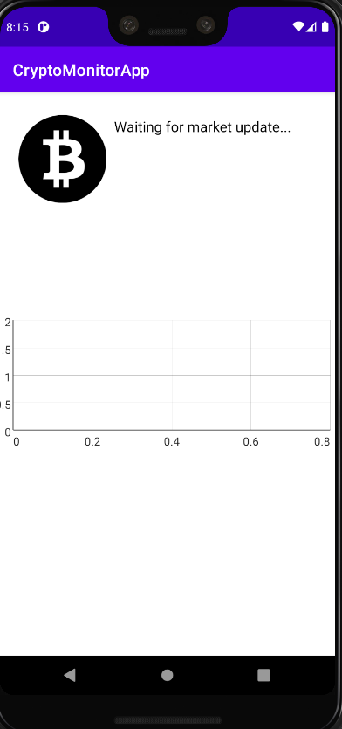

Не винаги получаваме веднага информация тъй като е възможно в дадения момент да не се извършва транзакция. След първата такава ще се попълни информацията по следния начин:

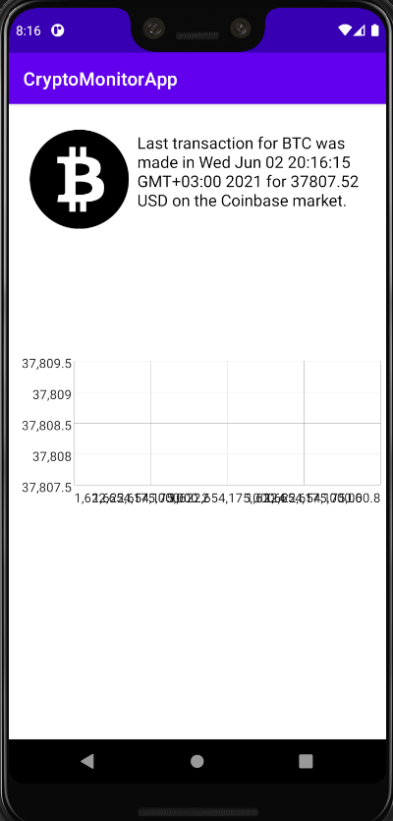

След като изчакаме още малко и графиката ще започне да се популира с данни:

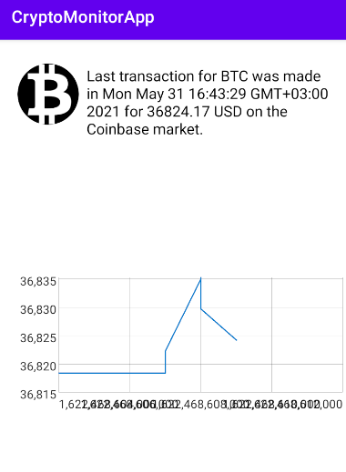

За да се върнем обратно към основното меню използваме бутона за навигация за назад.

Екраните за другите крипто валути са аналогични:

